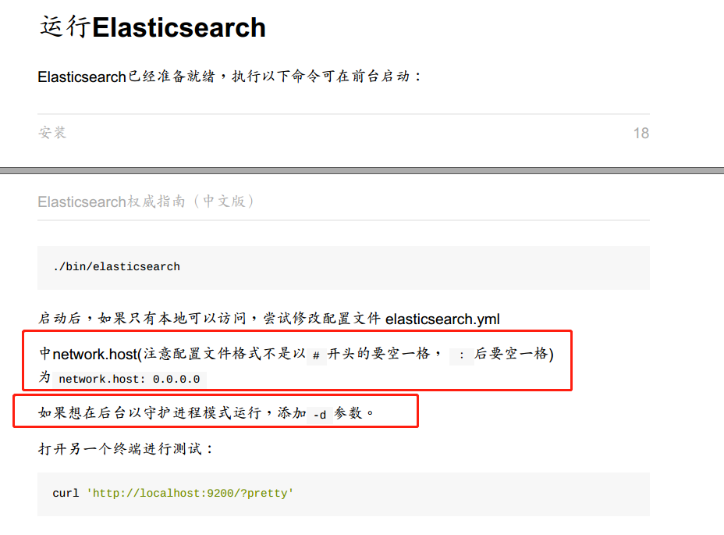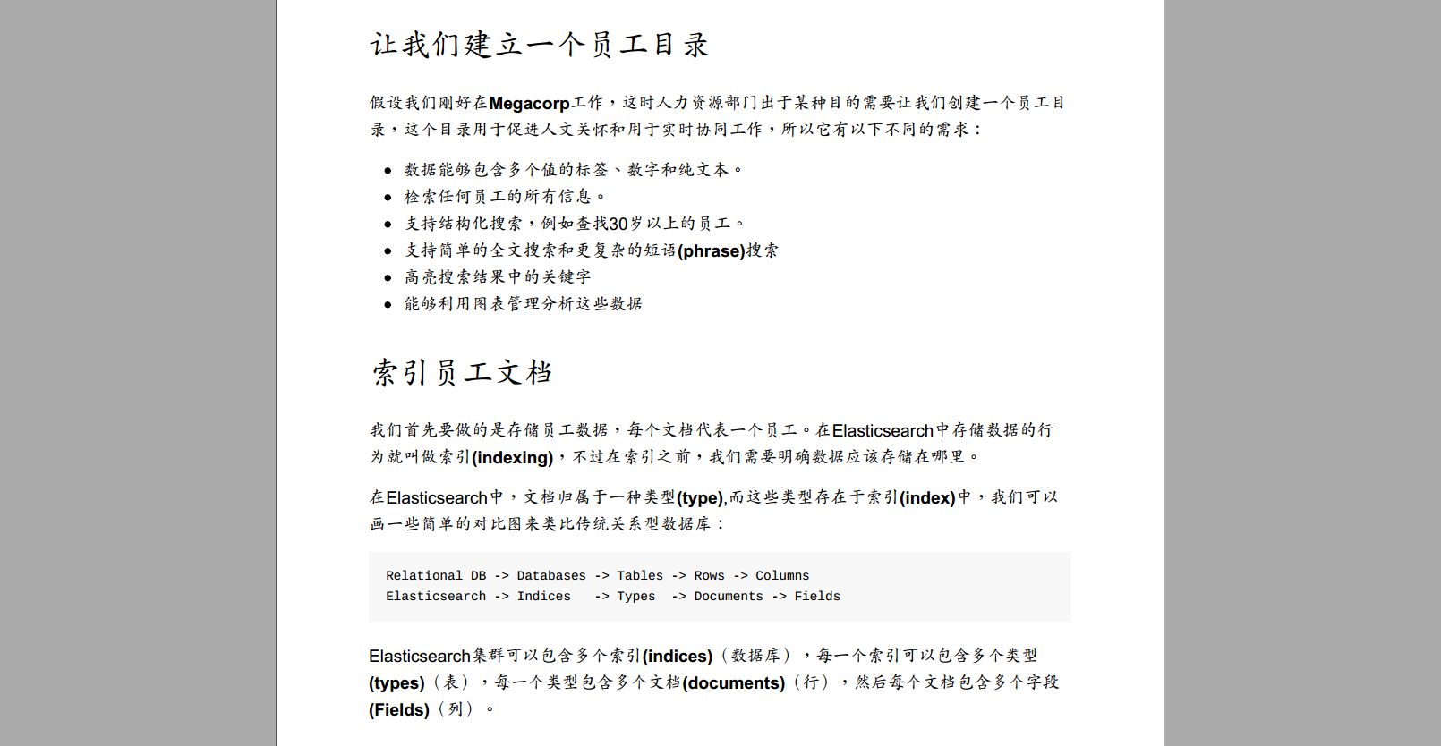

## Kibana操作

创建索引: put /索引名称 (相当于数据库名称)

查询索引: get/索引名称

查询所有的索引: get *

删除索引: delete /索引名称

创建映射:

Put /索引名称/_mapping/类型名称 (类型名称相当于表明)

@Field(type,idex,store,analyzer)

字段名称

type:数据类型,text/long/short/date/integer/object

index:是否索引默认为true

store:是否存储,默认为false

analyzer:分词器ik_max_word就是使用ik分词器

添加数据

post/索引名/映射名/(这里可以添加id,用于指定数据的id)

{

“key” :”value”,

“key2”:”value2”(添加没有被映射的字段,也可以被保存,如果是string,es会被索引和保存)

}

查询数据

get/索引名/映射名/(添加id,根据id查询.)

{

“query”:{“match_all”:{}}

}

get/索引名/映射名/(添加id,根据id查询.)

{

“query”:{

“match”:{

“a”:”value”(value是先分词然后去查询,所分的词是or的关系)

}

}

}

get/索引名/映射名/(添加id,根据id查询.)

{

“query”:{

“match”:{

“a”:{“query”:”value”,”operator”:”and”}(和上边的查询类似,但是这个是and关系)

}

}

}

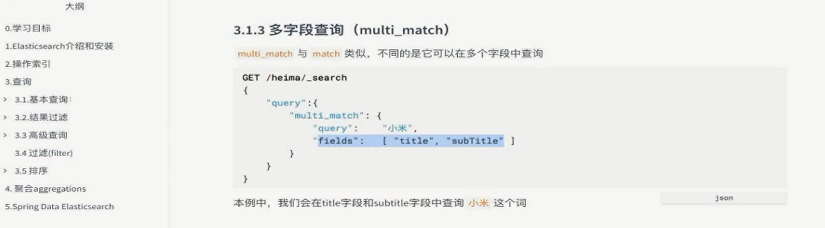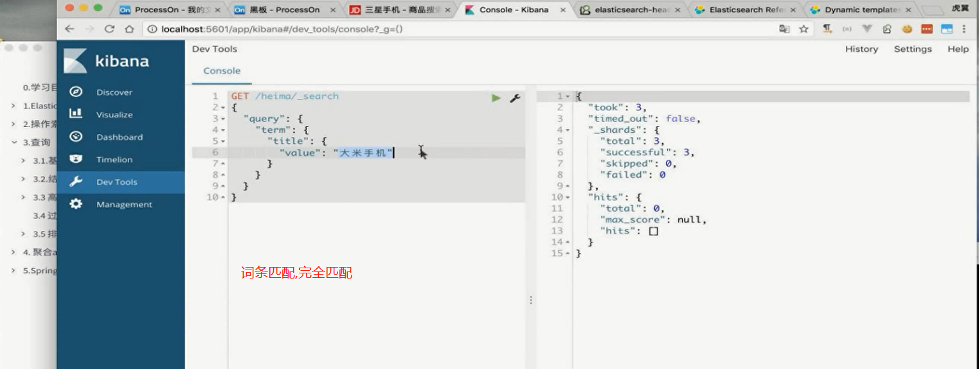

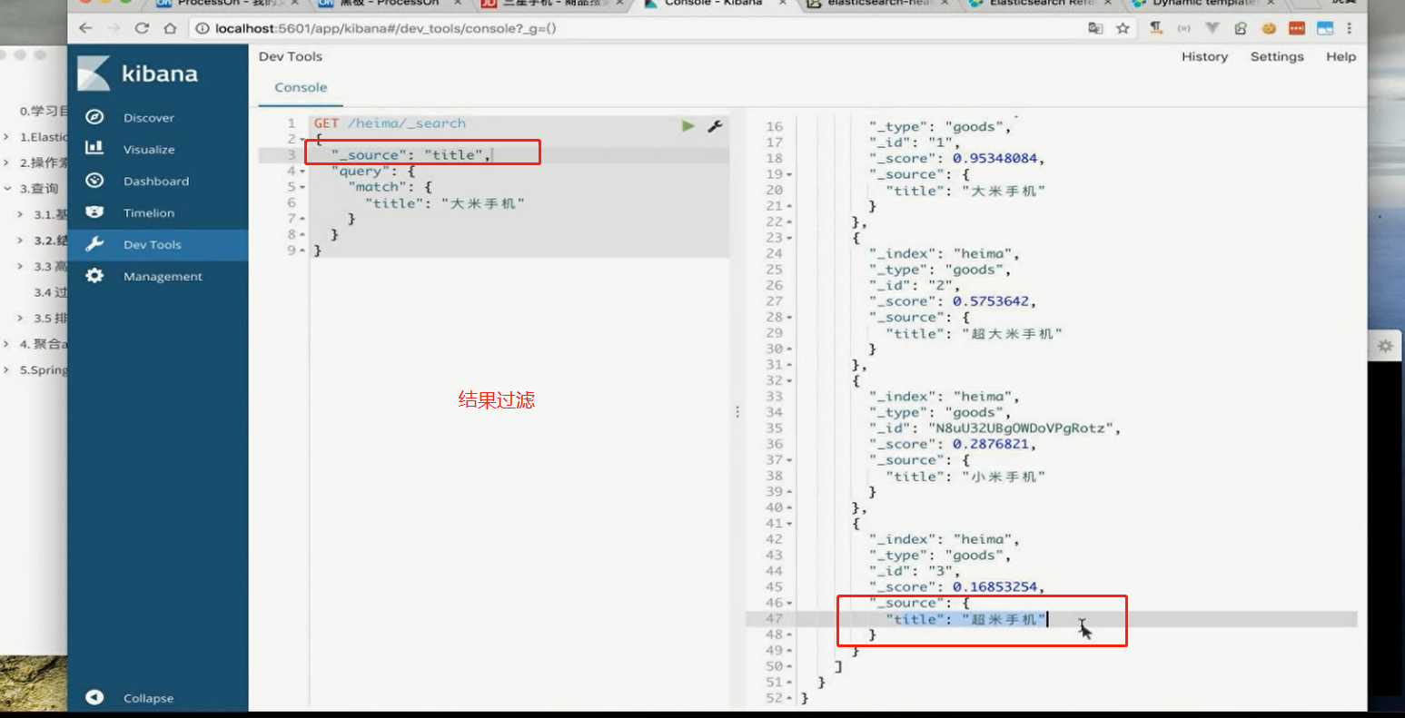

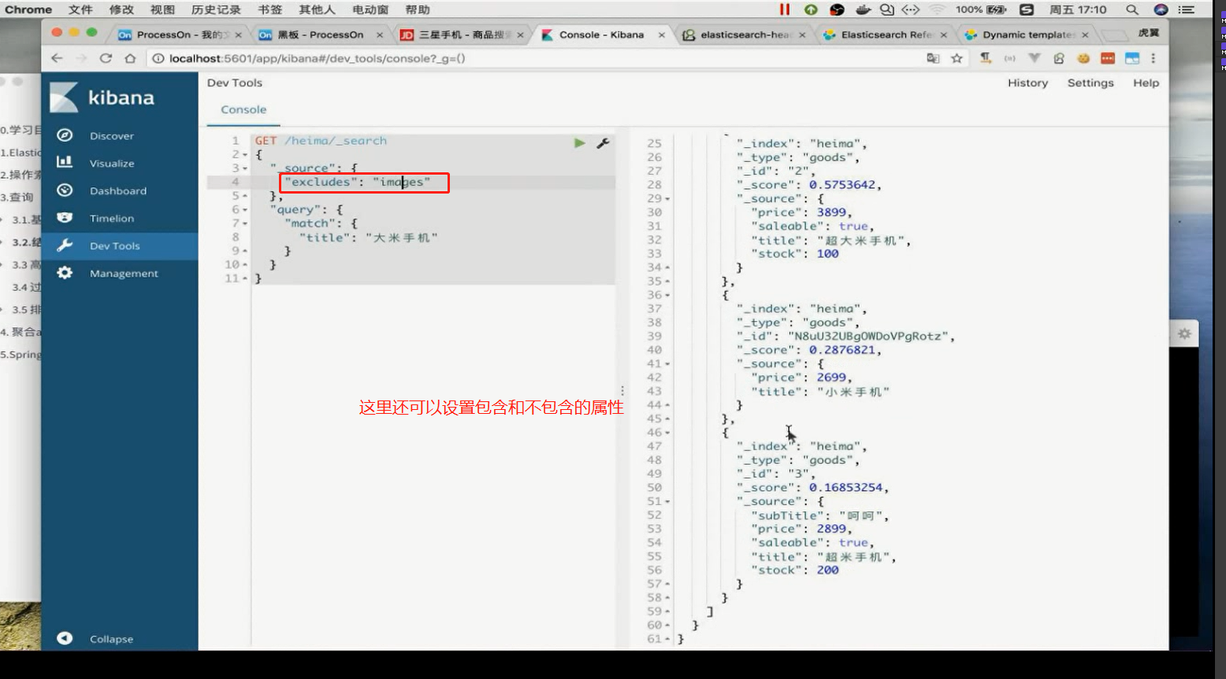

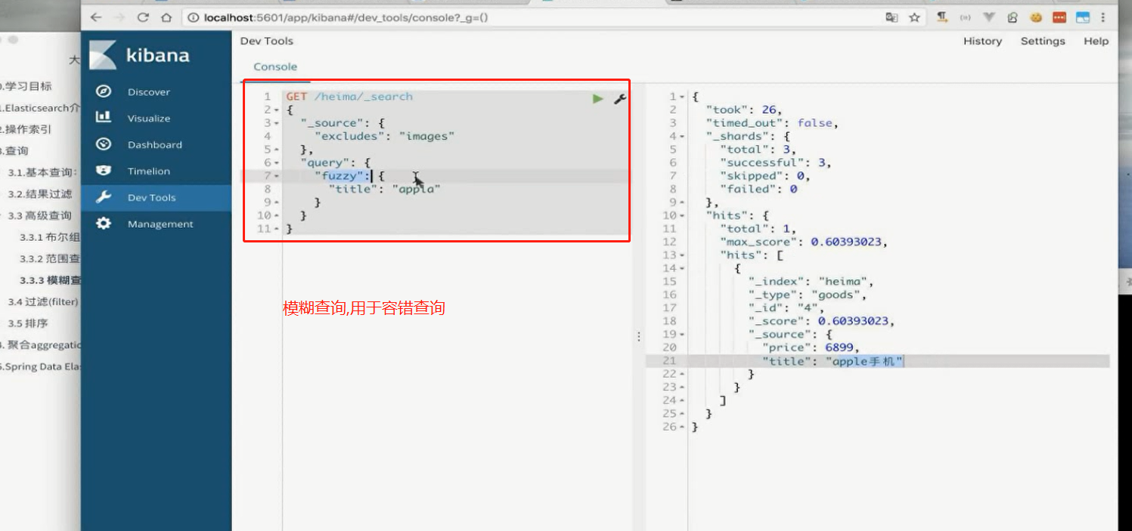

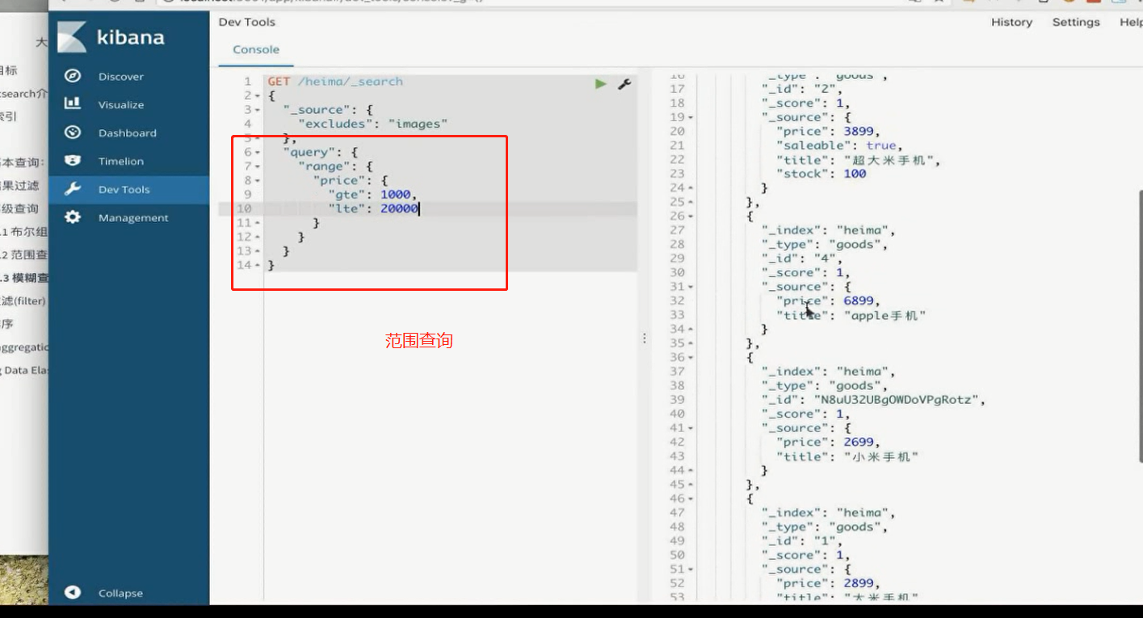

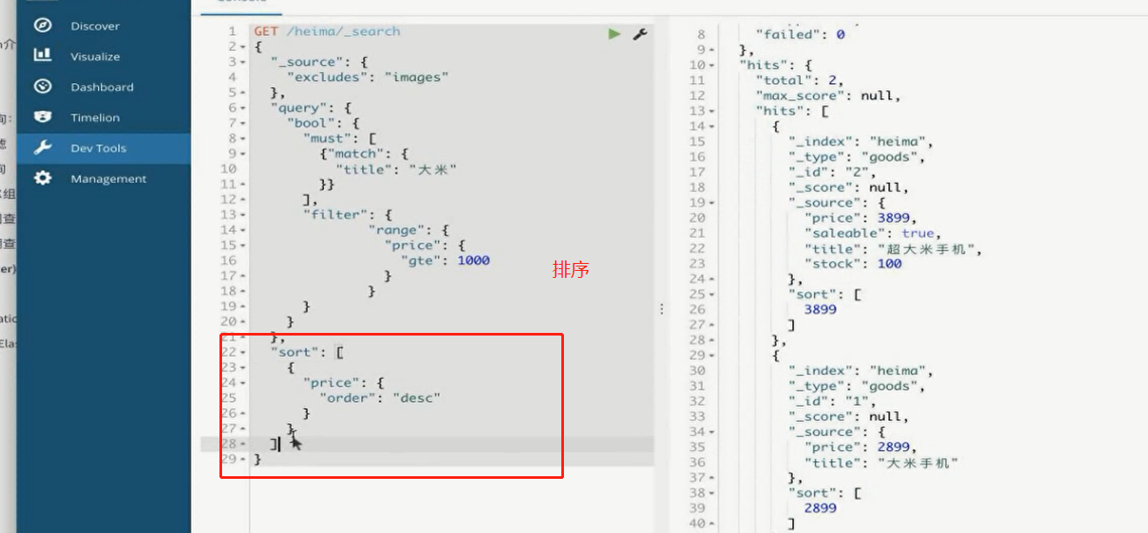

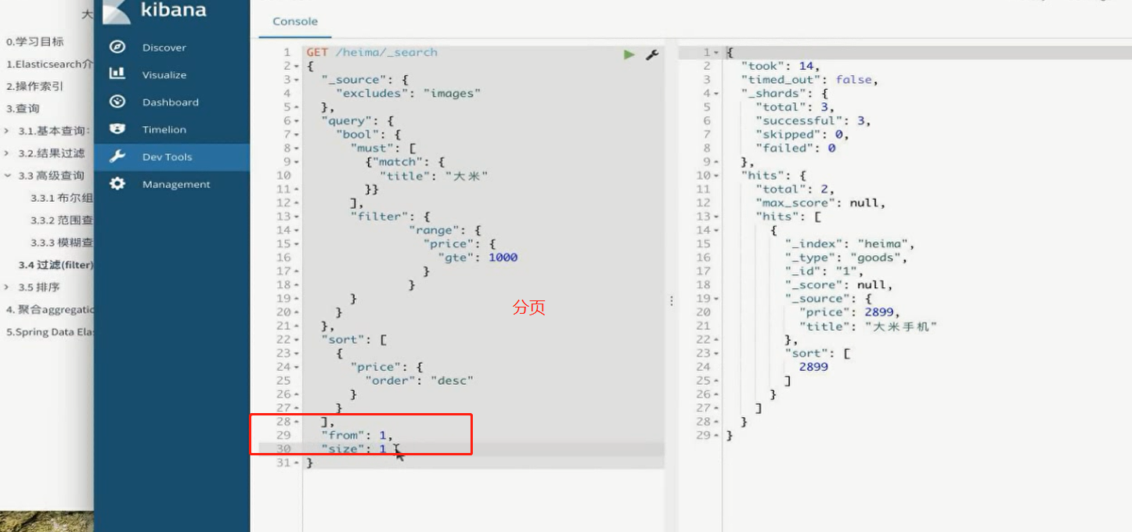

修改数据 (修改必须指定id,如果存在数据那么改,不存在则添加)

put/索引名/映射名/id

{

“key” :”value”,

“key2”:”value2”

}

删除数据

delete /索引名/映射名/id

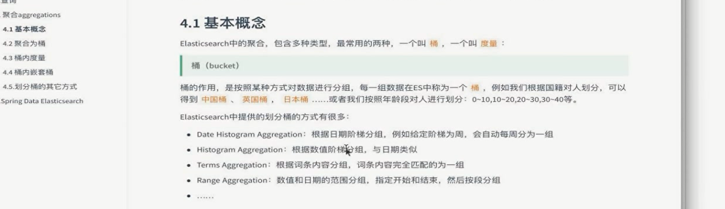

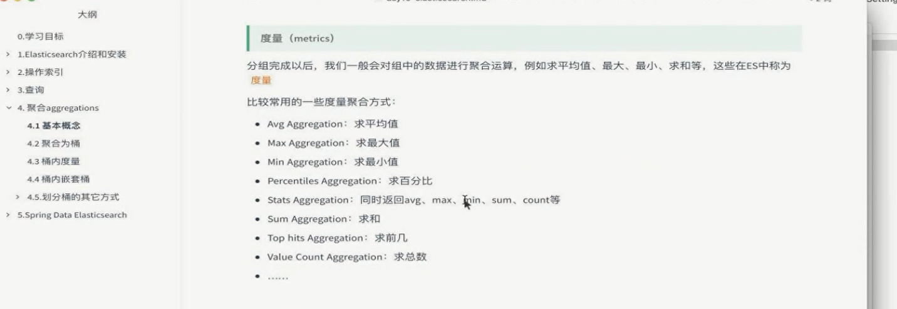

创建实体类

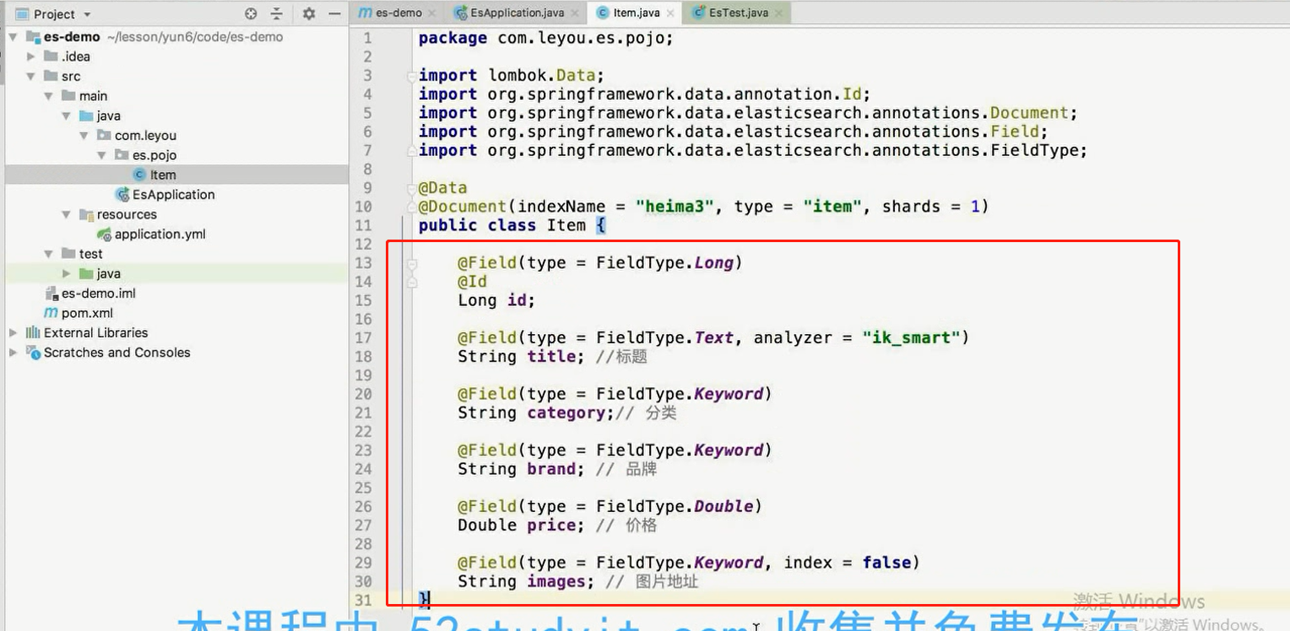

初始化

